Magyar nyelvű tájékoztató és hulladékkezelési utasítás

Gyártó cikkszáma:
SP1110,SP1163,SP1164,SP1167,SP1168,SP1169,SP1170,SP1191,SP1192,SP1193,SP1194,SP1195,SP1196,SP1761,SP1762,SP1763,SP1764,SP1765,SP1766,SP1768,SP1769,SP1770,SP1771,SP122,SP1263,SP1264,SP1265,SP1269,SP1270,SP1271,SP1929,SP1930,SP1931,SP1931,SP1932,SP193,SP1934,SP1935,SP1936,SP1937,SP1938,SP1939,SP1940,SP1281,SP1286,SP1287,SP1289,SP123,SP1291,SP1293,SP1294,SP1275,SP1641,SP1642,SP1643,SP1266,SP1267,SP1268,SP1272,SP127,SP1274,SP1253,SP1255,SP1257,SP1297,SP1849,SP1850,SP1851,SP1852,SP1830,SP1834,SP184,SP1848,SP1364,SP1365,SP1366,SP1367,SP1464,SP1465,SP1463,SP1819,SP1873,SP1874,SP187,SP1853,SP1854,SP1855,SP1856,SP1857,SP1858,SP1859,SP1860,SP1861,SP1862,SP1863,SP186,SP1865,SP1866,SP1867,SP1868,SP1869,SP1870,SP1871,SP1386,SP1389,SP1388-F,
SP1389-F,SP1394,SP1395,SP1395-F,SP1396F,SP1369,SP1375,SP1376,SP1370,SP1377,SP1378,SP1371,SP1372,SP1380,SP1838,SP1839,SP1840,SP1816,SP1817,SP1821,SP1822,SP1823,SP1824,SP1825,SP1826,SP1826,
SP1827,SP1828,SP1829,SP1831,SP1832,SP1833,SP1835,SP1836,SP1837,SP1881,SP1882,SP188,SP1841,SP1842,SP1843,SP1845,SP1846,SP1847,SP1891,SP1892,SP1894,SP1895,SP1897,SP189,SP1359,SP1360,SP1715,SP1716,SP1717,SP1718,SP1719,SP1720,SP1721,SP1722,SP1723,SP172,SP1725,SP1726,SP1727,SP1728,SP1729,SP1730,SP1731,SP1732,SP1733,SP1734,SP1735,SP173,SP1737,SP1738,SP1739,SP1740,SP1741,SP1742,SP1743,SP1744,SP1745,SP1746,SP1747,SP175,
SP1752,SP1753,SP1754,SP1755,SP1756,SP1757,SP1758,SP1470,SP1471,SP1472,SP1473,SP148,SP1481,SP1482,SP1474,SP1475,SP1476,SP1477,SP1478,SP1479,SP1872,SP1431,SP1432,SP143,SP,1437,SP1436-F,SP1437-F,SP1433,SP1434,SP1435,SP1433-F,SP1434-F,SP1451,
SP1452,SP1453,SP1447,SP1448,SP1449,SP1441,SP1442,SP1487,SP1488,SP1489,SP1425,SP143,SP1439,SP1440,SP1454,SP1455,SP1456,SP1457,SP1458,SP1459,SP1460,SP1461,SP1462,SP146,SP1467,SP1468,SP1901,SP1902,SP1903,SP1904,SP1904,SP1905,SP1906,SP1907,SP1908,SP190,SP1910,SP1911,SP1912,SP1913,SP1914,SP1915,SP1916,SP1917,SP1950,SP1951,SP1952,SP195,SP1954,SP1955,SP1956,SP1524,SP1525,SP1520,SP1521,SP1522,SP1635,SP1636,SP1637,SP163,SP1639,SP1640,SP1601,SP1603,SP1615,SP1616,SP1617,SP1641,SP1642,SP1266,SP1267,SP126,SP1272,SP1273,SP1274,SP1255,SP1253,SP1257,SP1297,SP1849,SP1850,SP1830,SP1851,SP185,SP1834,SP1844,SP1848,SP1364,SP1365,SP1366,SP1367,SP1463,SP1464,SP1465,

Technikai információk
Gyártó: Optonica
Foglalat: B15, B22, E10, E14, E27, E40, G4, GY6.35, G9, GU4, GU5.3, GU10, GZ10, G5, G13, S14s, S14d, S15s

Tanúsítványok CE, RoHS
Energiaosztály A+

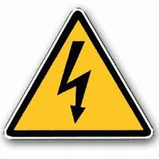 Biztonsági előírások
- A szerelés, beépítés, használatba vétel előtt olvassa el a termékhez tartozó útmutatókat!
- A fényforrások működés közben hőt bocsájtanak ki, így gyúlékony anyag közelében nem használhatóak, illetve csere előtt várja meg, amíg lehűlnek, egyébként
égési sérülést okozhatnak!
- A készüléket az erős szennyeződésektől, durva külső behatásoktól óvni kell, továbbá ütögetni, fúrni vagy bármilyen módon átalakítani szigorúan tilos!
- 12 Volt vagy 24 Voltos törpefeszültségről üzemelő termékeket tilos a 230V-os hálózatra csatlakoztatni, mert áramütés-, baleset- és tűzveszélyes! A
kisfeszültségű termékek csak a megfelelő tápegységre csatlakoztathatók! A nem megfelelő feszültség hatására keletkező meghibásodás nem garanciális hiba!
- A szellőzőnyílással ellátott termékek letakarása tűzveszélyes így szigorúan tilos! Az ilyen termékek beépítésénél győződjön meg arról, hogy a készülék szellőzése
biztosított.
- Nedves környezetben csak az arra megfelelő, IP44-es vagy annál magasabb behatolás elleni védelemmel rendelkező termékeket használja. IP44-es védettség
alatt az elektromos termékek nedves, vizes környezetben áramütést okozhatnak!
- Soha ne érintsen meg feszültség alatt lévő vizes/nedves elektronikai eszközt!
- A gyermekek védelme érdekében az elektronikai eszközöket gyermekektől elzárt helyen tároljuk!
- Soha ne nézzen közvetlenül a fényforrásokba!
- Az elektrosztatikus kisülések (ESD) károsíthatják a belső elektronikus alkatrészeket!
- A jelen útmutató figyelmen kívül hagyása a tűz, áramütés, égés, testi sérülés és egyéb anyagi és nem anyagi kár veszélyével járhat. Cégünk nem vállal
felelősséget az útmutató figyelmen kívül hagyásának az eredményeiért.

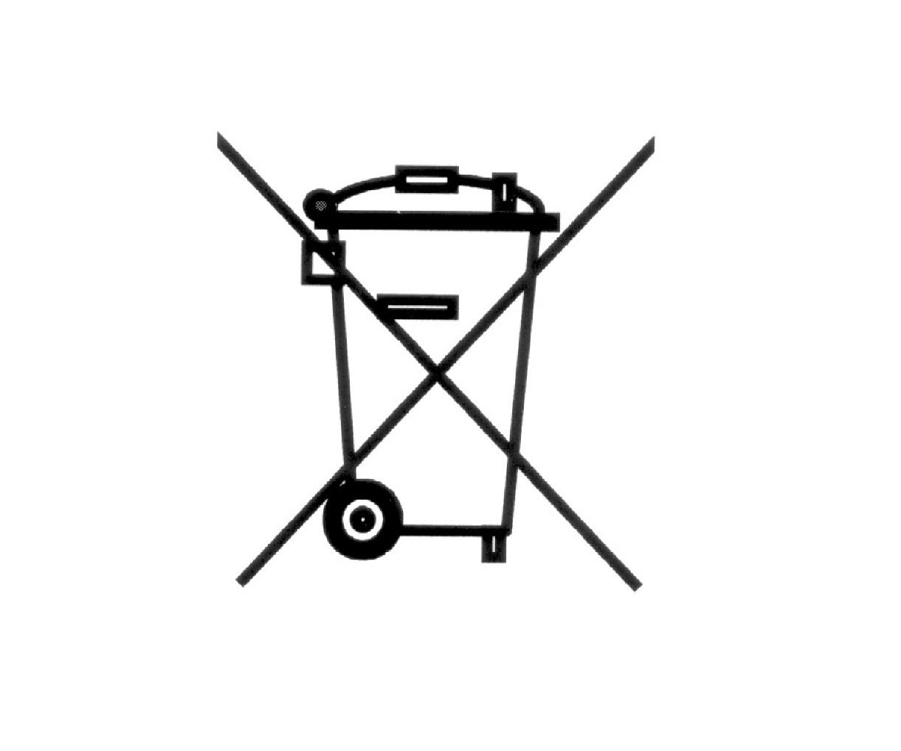Környezetvédelmi tudnivalók és hulladékkezelési tájékoztatás az elektronikus termékekhez kapcsolódóan
A WEEE jelzés (áthúzott szemeteskuka) azt a jelentést hordozza magában, hogy a hulladékká vált elektromos berendezést elkülönítetten kell gyűjteni. Az ily
módon jelölt termékek veszélyesek lehetnek a környezetre, ezért speciális visszagyűjtési, feldolgozási, újrahasznosítási és megsemmisítési eljárást igényelnek.
A hulladékká vált elektronikus termék kommunális hulladéktól elkülönítetten gyűjtendő, települési hulladékként nem ártalmatlanítható! A hulladékká vált fényforrás,
lámpatest vagy bármely elemének hulladékként történő kezelése kizárólag a vonatkozó szabályozásnak (197/2014.(VIII.1.) Kormányrendelet) megfelelően
történhet. A berendezésben található veszélyes anyagok a környezetre és az emberi egészségre káros hatást gyakorolhatnak, ha azokat nem a vonatkozó környezetvédelmi előírásoknak megfelelően használják, működtetik.

Hulladékkezelési utasítás

- A sértetlen és a törött LED fényforrásoknak és egyéb LED-es világítótesteknek nincs káros hatása, de elektronikai hulladéknak minősül, ezáltal sérülés/elhasználódás esetén a kijelölt gyűjtőedénybe kell helyezni.

- A hulladékká vált fényforrás, lámpatest vagy bármely elemének hulladékként történő kezelése kizárólag a vonatkozó szabályozásnak megfelelően történhet. A keletkezett hulladék kezelésével, elhelyezésével kapcsolatban keresse az értékesítő társaságot. A berendezésben található veszélyes anyagok a környezetre és az emberi egészségre káros hatást gyakorolhatnak, ha azokat nem a vonatkozó
környezetvédelmi előírásoknak megfelelően használják, működtetik. (197/2014. VIII.1.) Kormányrendelet.) A berendezés tartalmazhat olyan alkatrészt, amely hulladékká válását követően veszélyes hulladéknak minősül.
- A környezeti szempontokra, az újrafelhasználás és az újrafeldolgozás kívánatos voltára tekintettel úgy kell eljárni, hogy az ne akadályozza meg az alkatrészek vagy az egész berendezés környezetvédelmi
szempontból megfelelő újrafeldolgozását és újrahasználatát.

Az AmperTrade.hu Kft által forgalmazott világítástechnikai termékek gyártása során felhasznált anyagok és a hulladékká vált termékek kezelése

Magyarországi elektronikai berendezés importőrként nyilatkozunk, hogy a hulladékkezelési kötelezettségünket a 197/2014. (VIII.1.) kormányrendelet 9.§(1)b) és (2)b) pontjai alapján a hatályos jogszabályi rendelkezéseknek megfelelően közvetítő szervezetre, az Electro-Coord Magyarország Nonprofit Kft-re ruháztuk át. A keletkező elektronikus hulladékot az Electro-Coord Magyarország Nonprofit Kft. elkülönítetten gyűjti egy visszavételi és begyűjtési rendszer keretében. Az Electro-Coord Magyarország Nonprofit Kft. közvetítő szervezetként átvállalja a gyártóktól és a forgalmazóktól az elektromos és elektronikai hulladékok visszavételét, begyűjtését, feldolgozását és hasznosítását. Ezen termékek vagy ehhez hasonló jellegű és funkciójú használt vagy hulladékká vált más termékek a forgalmazás helyén térítésmentesen átadhatóak.
Importőrként a Korm. rendelet 12.§ (1)-(5) bekezdése szerinti kötelezettségeink teljesítésével kapcsolatban felmerült költségeket viseljük és erre garanciát vállalunk.

